MAKER

Fernanda Lopes de Assis   
*Sistemas de Informação*  
Unieuro *Brasília*, Brasil  
fernandalassis21@gmail.com

Caio Silva Rodrigues  
*Sistemas de Informação*  
Unieuro *Brasília*, Brasil  
caioslvr@gmail.com

Elisa Gonçalves de Souza  
*Sistemas de Informação*  
Unieuro *Brasília*, Brasil  
lisah.lza.2013@gmail.com

Aldo Henrique Dias Mendes  
*Sistemas de Informação*  
Unieuro *Brasília*, Brasil  
Aldoh.ti@gmail.com

Bianca dos Santos Marinho  
*Sistemas de Informação*  
Unieuro *Brasília*, Brasil  
biancasantosmarinho@gmail.com

*Abstract*—This electronic document is a “live” template and already defines the components of your paper [title, text, heads, etc.] in its style sheet. *\*CRITICAL: Do Not Use Symbols, Special Characters, Footnotes, or Math in Paper Title or Abstract*. (*Abstract*)

Keywords—component, formatting, style, styling, insert (key words)

# INTRODUÇÃO

A partir de uma pesquisa de mercado, foi observado um aumento significativo no segmento de beleza, principalmente no que diz respeito a prestadores autônomos. Porém não há tanta visão para esses que são independentes no mercado como tem para os estabelecimentos que fornecem serviços desse segmento. O objetivo deste projeto é focar nesses profissionais que trabalham por conta própria e propor uma solução que auxilie estes a terem uma maior visibilidade perante a sociedade.

Cada vez mais a população busca meios de ganhar tempo e otimizar suas tarefas além de buscar maior comodidade e qualidade nestas, de forma a aproveitar cada brecha que encontram em seu dia-a-dia. Com isso em mente, muitas pessoas, em maioria as mulheres, estão optando por realizar serviços de estética em casa, ou até mesmo no trabalho, quando possível, de forma a não interferir em sua rotina.

No segmento de estética é comum que o cliente tenda a realizar seus serviços com um profissional que já conheça ou com um indicado por uma pessoa de confiança. Saber sobre a qualidade dos serviços do prestador a partir da referência de outros clientes tem grande influência na hora de escolher com quem realizar o procedimento.

A proposta aqui é sanar todos esses aspectos por meio de uma aplicação web (MAKER) que será intermediária entre prestadores de serviços de estética independentes e usuários que estão a procura de serviços à domicilio promovendo o encontro das partes por meio de agendamento de serviços do segmento.

# Métodos

## Estrutura do Sistema

Em [1] os autores destacam a preocupação em facilitar a vida de um cliente ao agendar um serviço em um estabelecimento, descrevendo um sistema online e suas funcionalidades. Nesse projeto, mantém-se essa preocupação com o cliente, mas é acrecida uma preocupação com o prestador desse serviço de forma que ele interaja diretamente com o sistema e não necessite da vinculação a um estabelecimento.

O autor de [6] desenvolveu uma aplicação web utilizando as linguagens HTML, JavaScript e PHP. Utilizou também frameworks que auxiliam e facilitam o processo de criação e manutenção do sistema, como Laravel para o PHP e Augular para o JavaScript. Tais frameworks são como bibliotecas que padronizam o código facilitando a criação e manutenções futuras além de ajudarem no entendimento por terceiros. Neste projeto no entanto, apesar de utilizar as mesmas linguagens, que serão explicadas a seguir, não teve nenhum tipo de framework para o PHP e sim foi utilizada uma estrutura própria não documentada e no JavaScript foi utilizado o framework JQuery. Além disso, nesse projeto, conta-se com um framework de mensageria, Swal, responsável pela padronização das mensagens exibidas na aplicação.

HTML, sigla em inglês para Hyper Text Markup Language, em português significa linguagem para marcação de hipertexto. [7] resume hipertexto como todo conteúdo inserido em um documento para a web e que tem como principal característica a possibilidade de se interligar a outros documentos da web.

[3] conceitua JavaScript como uma linguagem de programação interpretada disponível nos navegadores de internet. Essa linguagem disponibiliza uma série de recursos de interface gráfica (tais como botões, campos de entrada e seletores), viabilizando assim a construção de páginas web mais interativas. Mais ainda, a linguagem JavaScript permite modificar e integrar, de forma dinâmica, o conteúdo e a aparência dos vários elementos que compõem o documento.

Em [5], PHP (um acrônimo recursivo para PHP: Hypertext Preprocessor) é uma linguagem de script open source de uso geral, muito utilizada, e especialmente adequada para o desenvolvimento web e que pode ser embutida dentro do HTML.

O autor de [4] utilizou em sua aplicação o banco de dados MySQL, o mesmo utilizado nesse projeto. [6] tem o conceito de MySQL como um Sistema Gerenciador de Banco de Dados (SGBD) com versões gratuitas, para uso comercial ou privado. Através da licença pública GPL, é um dos mais rápidos programas para servidores de SQL (Structured Query Language), uma solução robusta para qualquer tipo de aplicação, trabalha com sistema de gerenciamento de dados relacional, ou seja, armazena seus dados em tabelas separadas, o que garante maior velocidade e flexibilidade nas buscas de dados dentro dos arquivos do banco.

Em [2] a estrutura do sistema ficou dividida em três camadas. Camada de dados, responsável por realizar requisições ao banco de dados. Camada de Negócios, onde é feita a validação das regras de negócio do sistema. E a camada de Interface, composta por todos os designers referentes as telas do sistema. No sistema desenvolvido nesse projeto no entanto, foi utilizada a estrutura MVC acrescida da camada Dao onde são feitas as requisições ao banco de dados.

Os autores de [8] afirmam que o padrão de arquitetura MVC (Model-View-Controller) é bastante utilizado no desenvolvimento de aplicações para dispositivos móveis pois determina a separação de uma aplicação em três elementos. O Model é formado por entidades que representam os dados da aplicação. A View tem por objetivo realizar a apresentação destes dados e capturar os eventos do usuário; sendo representada pelas telas. O Controller faz a ligação entre o Model e a View, realizando o tratamento dos eventos, atuando sobre o Model e alterando os elementos da View para representar a nova forma dos dados.

## Diagramas

O diagrama de casos de uso especifica um conjunto de funcionalidades, entre o elemento sintático “caso de uso” e os elementos externos que interagem com o sistema, através do elemento sintático “ator”[9]. A seguir será apresentado o diagrama de casos de uso da MAKER, o projeto tema desse artigo, na Figura 1.

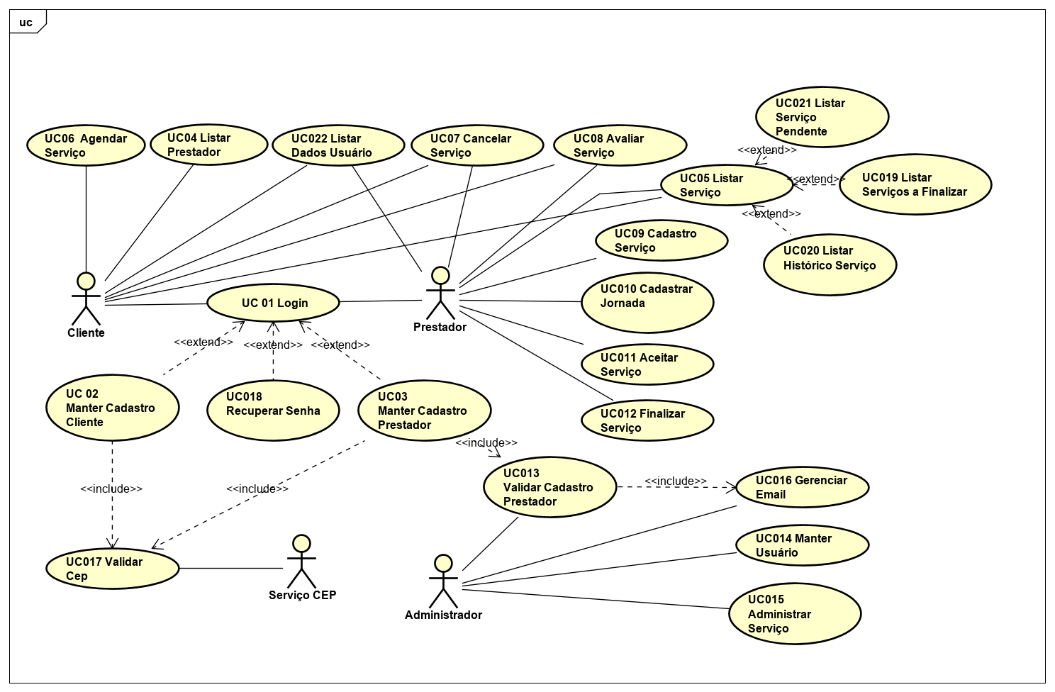

Fig. 1. Diagrama de casos de Uso - MAKER. Fonte: Elaborado pelo autor

Com os casos de uso especificados é possível elaborar os demais diagramas. Em sequencia será mostrado o diagrama de classes da MAKER na Figura 2. Em [10] diagrama de classe é definido como a representação da estrutura estática de um sistema, incluindo suas classes, atributos, operações e objetos. Um diagrama de classe exibe dados organizacionais ou computacionais na forma de classes lógicas e de implementação, respectivamente.

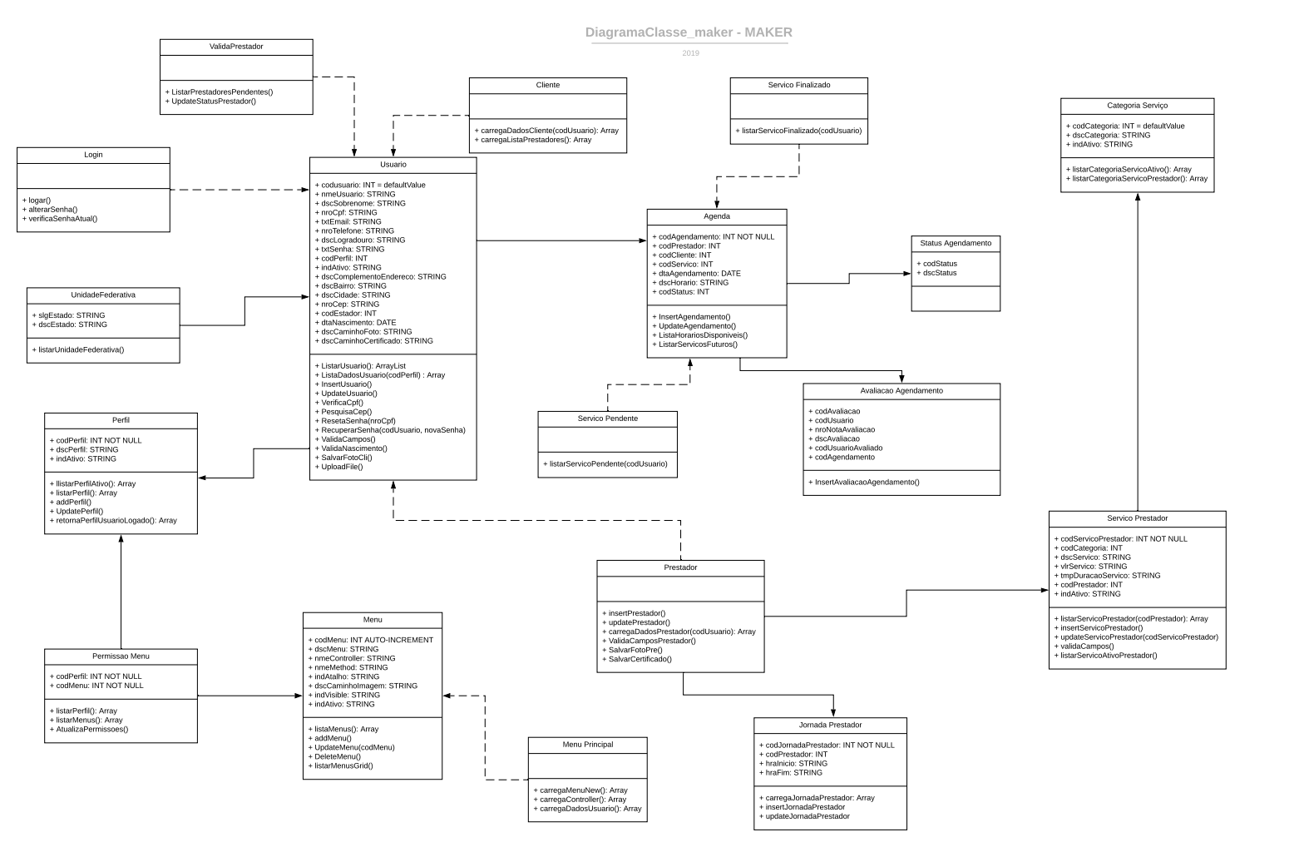

Fig. 2. Diagrama de Classes - MAKER. Fonte: Elaborado pelo autor.

Em [11] o autor conceitua um diagrama entidade relacionamento (ER) como um tipo de fluxograma que ilustra como “entidades”, p. ex., pessoas, objetos ou conceitos, se relacionam entre si dentro de um sistema. Diagramas ER são mais utilizados para projetar ou depurar bancos de dados relacionais nas áreas de engenharia de software, sistemas de informações empresariais, educação e pesquisa.

[11] também diz que, diagramas ER estão relacionados com diagramas de estrutura de dados (DEDs), que incidem sobre as relações de elementos dentro de entidades em vez de relações entre as próprias entidades. Diagramas ER são também muitas vezes utilizados junto com diagramas de fluxo de dados (DFDs), que mapeiam o fluxo de informações para processos ou sistemas.

Na Figura 3, a seguir, será apresentado o diagrama ER da MAKER.

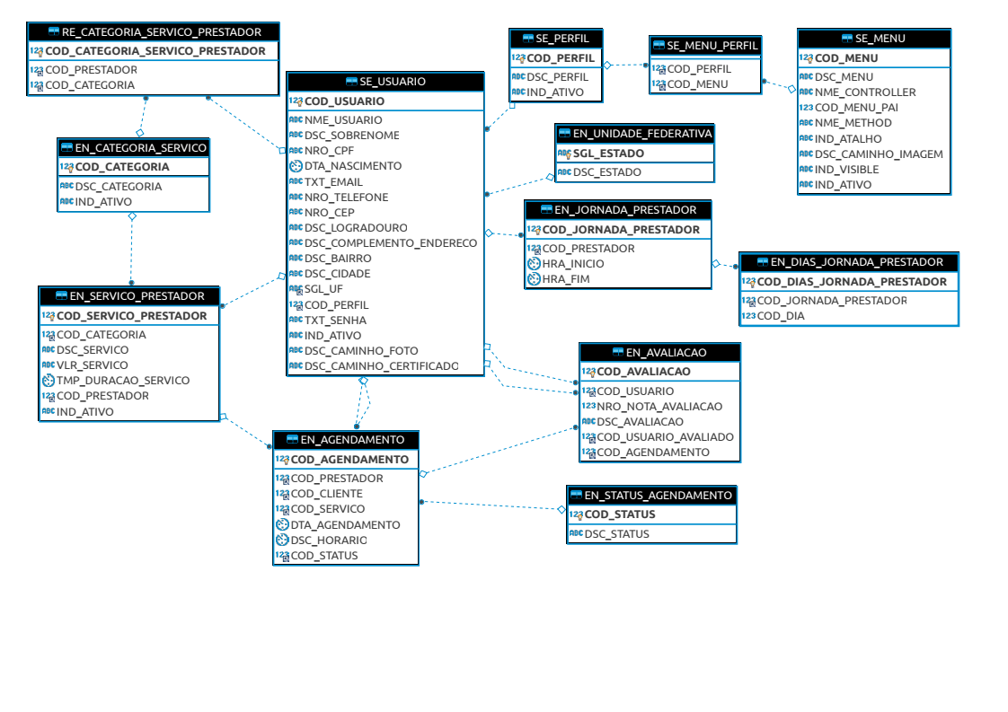

Fig. 3. Modelo ER - MAKER. Fonte: Elaborado pelo autor.

Diagramas de sequência, também conhecidos como diagramas de eventos ou cenários de eventos, ilustram a forma como os processos interagem uns com os outros, exibindo chamadas feitas entre objetos diferentes em uma sequência. Estes diagramas contêm duas dimensões: vertical e horizontal. As linhas verticais mostram a sequência de mensagens e chamadas em ordem cronológica, e os elementos horizontais mostram instâncias de objetos onde as mensagens são retransmitidas [10].

A seguir será explicado o fluxo do sistema MAKER acompanhado pelos seus Diagramas de sequencia.

Inicialmente, ao entrar na aplicação, a primeira tela disponibilizada é a de login, onde o usuário poderá acessa a aplicação utilizando CPF e senha previamente cadastrados. É feita a validação dos dados e em seguida o usuário é redirecionado para a tela seguinte como é representado na Figura 4.

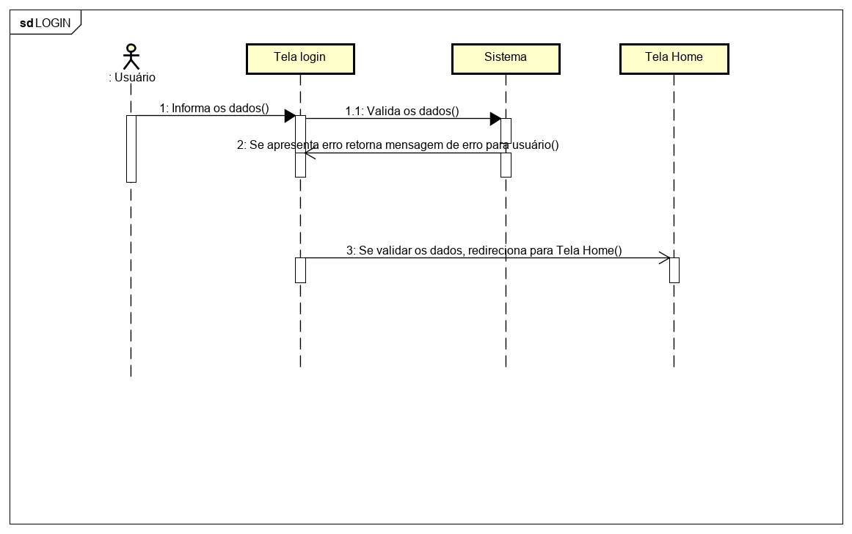

Fig. 4. Diagrama de sequência Login - MAKER. Elaborado pelo autor.

Ainda na tela de login, uma outra alternativa é a de realizar o cadastro na aplicação. No sistema da MAKER são definidos perfis de usuário, a princípio terão dois tipos de usuários, são eles o Parceiro e Cliente, onde Parceiro são os prestadores de serviços de estética e Cliente são, como já diz, os clientes desses prestadores.

Seguindo no cenário de um perfil de Parceiro, quando ainda não possui cadastro ele tem a opção de realizá-lo. Quando na tela de login, o usuário seleciona a opção de Cadastro Parceiro e será direcionado para a tela de cadastramento, ele informa os dados necessários e o sistema faz a validação. Com o cadastro finalizado, ele deve aguardar a liberação de seu acesso por um administrador da MAKER (Figura 5).

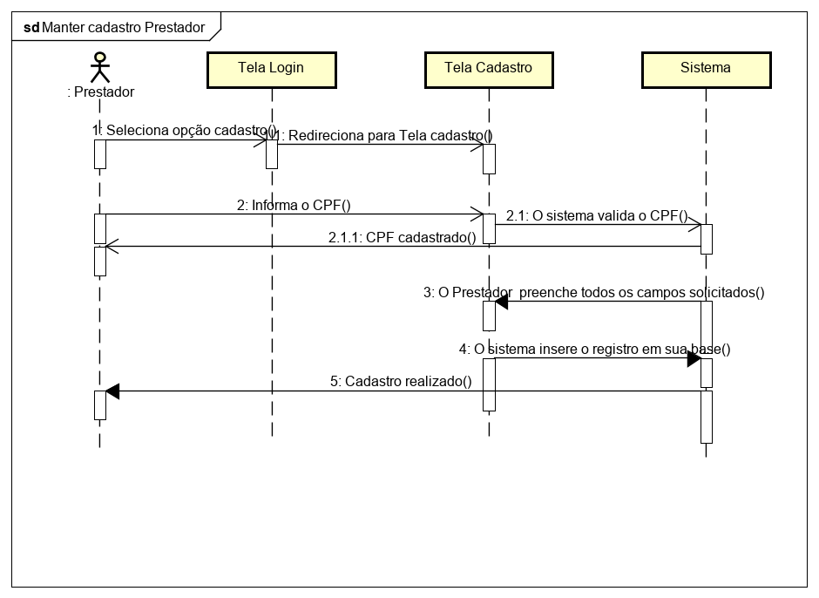

Fig. 5. Diagrama de Sequencia Cadastro Prestador - MAKER. Fonte: Elaborado pelo autor.

Seguindo no cenário de um perfil de Cliente, quando ainda não possui cadastro ele tem a opção de realizá-lo. Quando na tela de login, o usuário seleciona a opção de Cadastro Cliente e será direcionado para a tela de cadastramento, ele informa os dados necessários e o sistema faz a validação. Com o cadastro finalizado ele já pode acessa a aplicação (Figura 6).

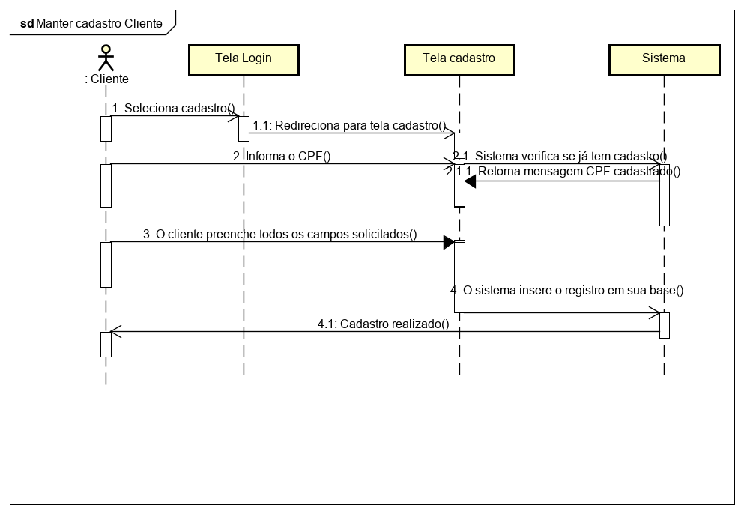

Fig. 6. Diagrama de sequencia Cadastro Cliente - MAKER. Fonte: Elaborado pelo autor.

Durante a realização do cadastro é feita a validação do CEP informado e a partir deste já é preenchido os campos de endereço de acordo (Figura 7).

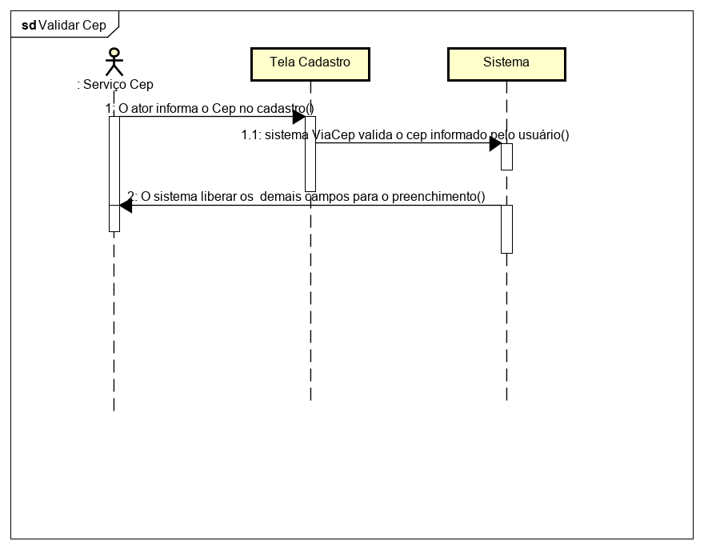

Fig. 7. Diagrama de Sequencia Validar CEP - MAKER. Fonte: Elaborado pelo autor.

Um outro perfil que terá no sistema é o de administrador, esse usuário fica responsável por validar o cadastro dos parceiros. Seguindo o fluxo ilustrado na Figura 8, o administrador deve acessar o sistema com seu CPF e senha cadastrados, acessar o menu restrito→Validar Prestador, selecionar um prestador, validar o documento enviado por este e então decidir se aprova ou desaprova o cadastro.

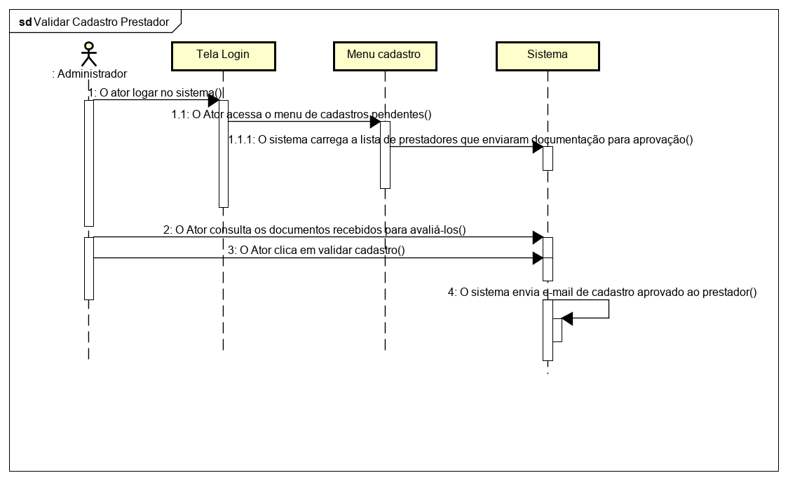

Fig. 8. Diagrama de Sequencia Validar Prestador - MAKER. Fonte: Elaborado pelo autor.

Ao ter acesso ao sistema, um usuário com o perfil de Parceiro poderá acessar o menu Perfil e selecionar a opção Editar Jornada, com isso será direcionado para uma nova tela onde preencherá os dados necessários e enviará para que o sistema guarde essas informações (Figura 9).

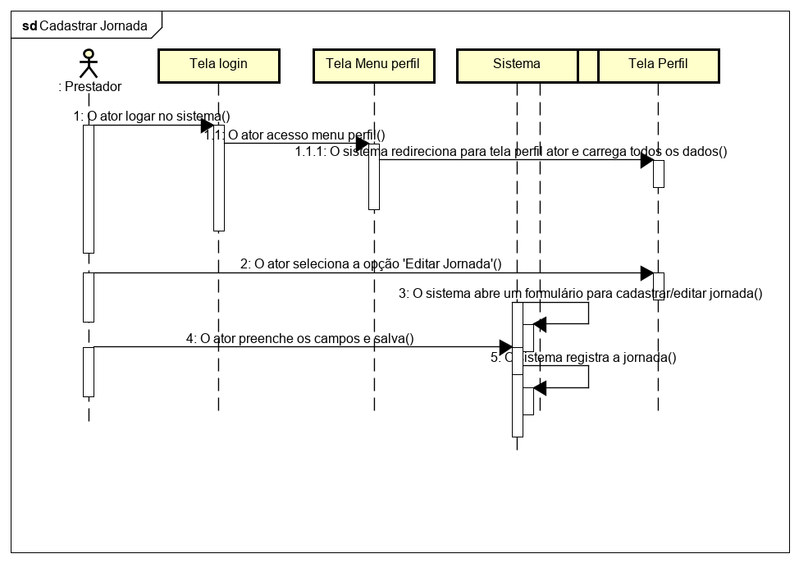

Fig. 9. Diagrama de Sequencia Cadatrar Jornada - MAKER. Fonte: Elaborado pelo autor.

Ao ter acesso ao sistema, um usuário com o perfil de Parceiro poderá acessar o menu Perfil e selecionar a opção Editar Serviços, com isso será direcionado para uma nova tela onde poderá adicionar um novo serviço, editar ou excluir um já existente (Figura 10).

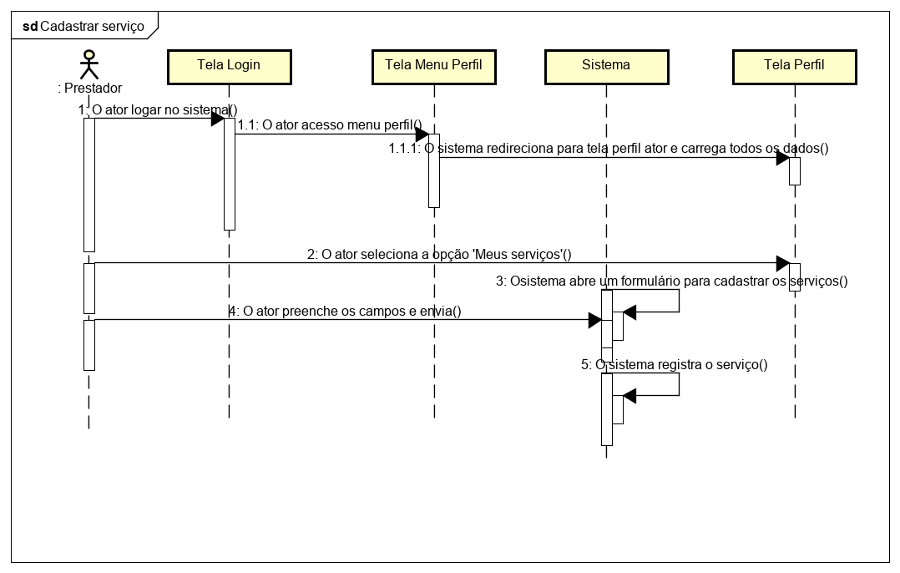

Fig. 10. Diagrama de Sequencia Cadatrar Serviço – MAKER. Fonte: Elaborado pelo autor.

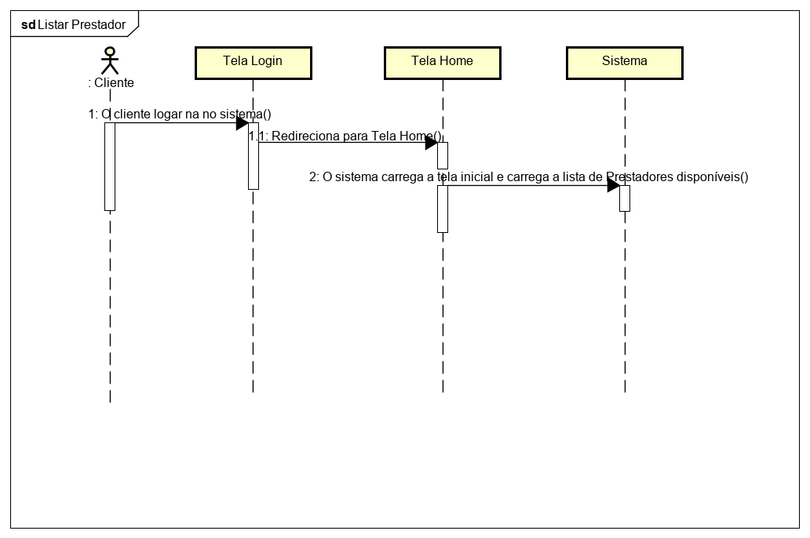

Fig. 11. Diagrama de Sequencia Listar Prestador – MAKER. Fonte: Elaborado pelo autor.

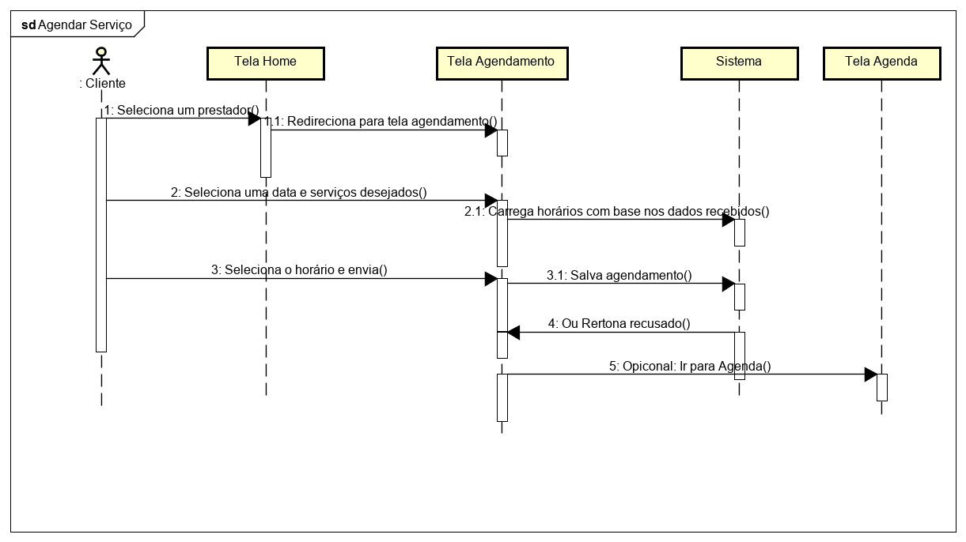

Fig. 12. Diagrama de Sequencia Agendar Serviço – MAKER. Fonte: Elaborado pelo autor.

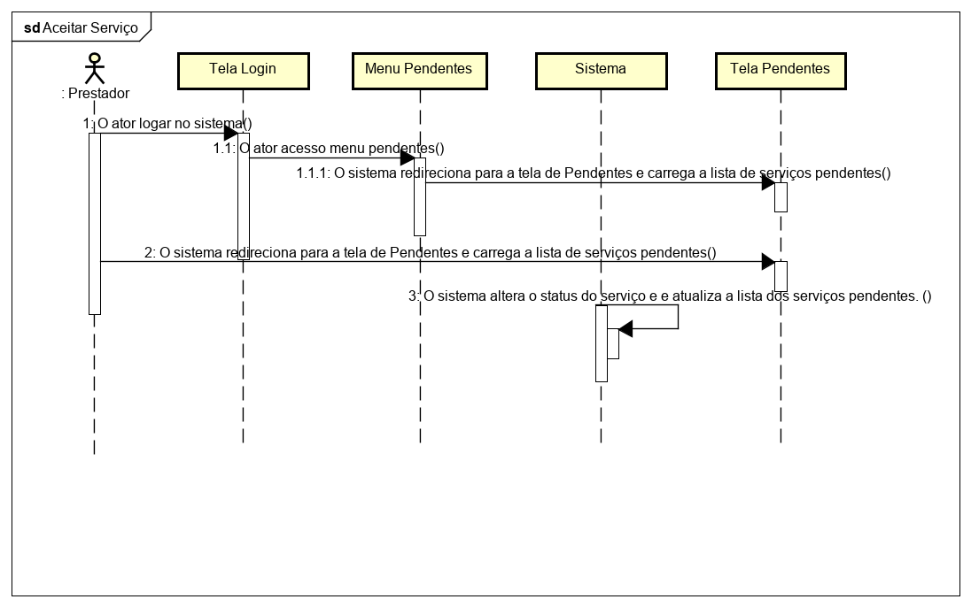

Fig. 13. Diagrama de Sequencia Aceitar Serviço – MAKER. Fonte: Elaborado pelo autor.

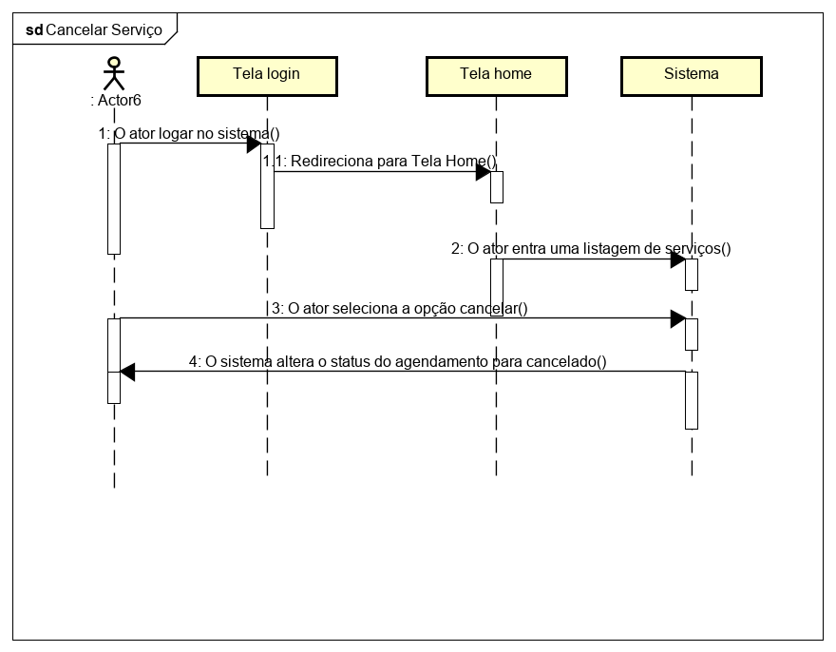

Fig. 14. Diagrama de Sequencia Cancelar Serviço – MAKER. Fonte: Elaborado pelo autor.

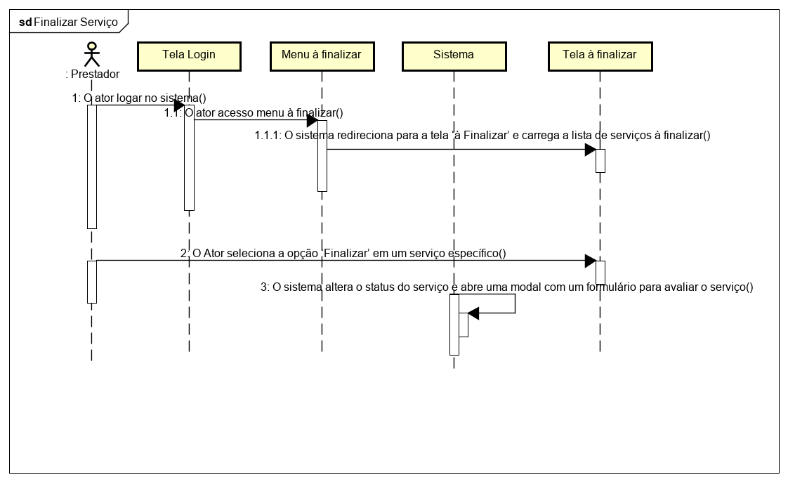

Fig. 15. Diagrama de Sequencia Finalizar Serviço – MAKER. Fonte: Elaborado pelo autor.

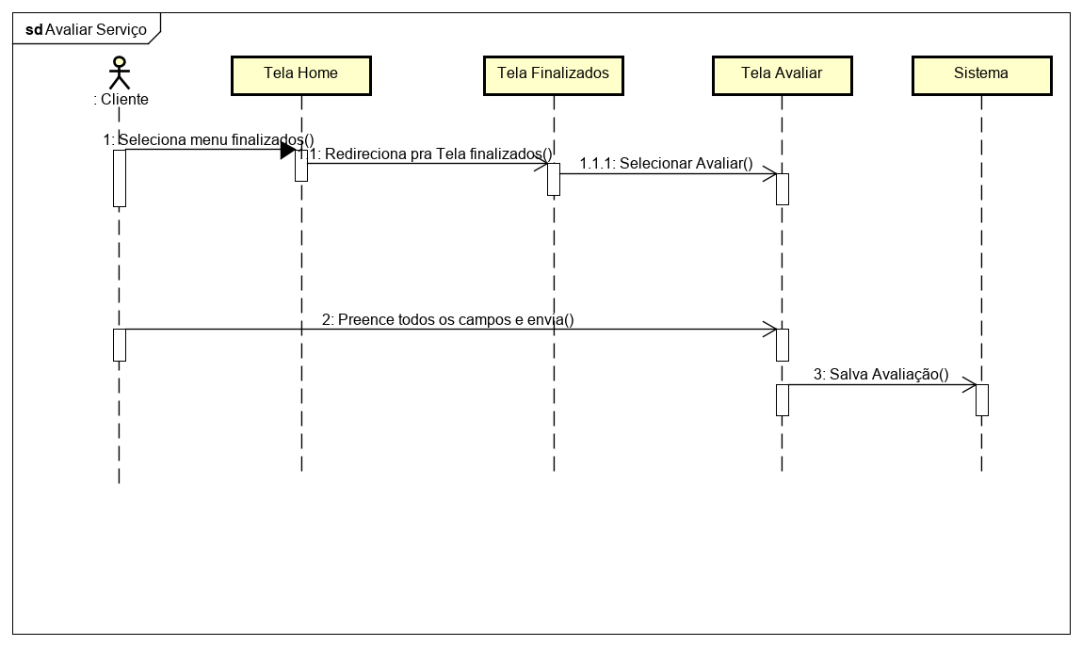

Fig. 16. Diagrama de Sequencia Avaliar Serviço – MAKER. Fonte: Elaborado pelo autor.

# Resultados

Keep your text and graphic files separate until after the text has been formatted and styled. Do not use hard tabs, and limit use of hard returns to only one return at the end of a paragraph. Do not add any kind of pagination anywhere in the paper. Do not number text heads-the template will do that for you.

## Abbreviations and Acronyms

Define abbreviations and acronyms the first time they are used in the text, even after they have been defined in the abstract. Abbreviations such as IEEE, SI, MKS, CGS, sc, dc, and rms do not have to be defined. Do not use abbreviations in the title or heads unless they are unavoidable.

## Units

* Use either SI (MKS) or CGS as primary units. (SI units are encouraged.) English units may be used as secondary units (in parentheses). An exception would be the use of English units as identifiers in trade, such as “3.5-inch disk drive”.
* Avoid combining SI and CGS units, such as current in amperes and magnetic field in oersteds. This often leads to confusion because equations do not balance dimensionally. If you must use mixed units, clearly state the units for each quantity that you use in an equation.
* Do not mix complete spellings and abbreviations of units: “Wb/m2” or “webers per square meter”, not “webers/m2”. Spell out units when they appear in text: “. . . a few henries”, not “. . . a few H”.
* Use a zero before decimal points: “0.25”, not “.25”. Use “cm3”, not “cc”. (*bullet list*)

## Equations

The equations are an exception to the prescribed specifications of this template. You will need to determine whether or not your equation should be typed using either the Times New Roman or the Symbol font (please no other font). To create multileveled equations, it may be necessary to treat the equation as a graphic and insert it into the text after your paper is styled.

Identify applicable funding agency here. If none, delete this text box.

Number equations consecutively. Equation numbers, within parentheses, are to position flush right, as in (1), using a right tab stop. To make your equations more compact, you may use the solidus ( / ), the exp function, or appropriate exponents. Italicize Roman symbols for quantities and variables, but not Greek symbols. Use a long dash rather than a hyphen for a minus sign. Punctuate equations with commas or periods when they are part of a sentence, as in:

*a*  *b*    

Note that the equation is centered using a center tab stop. Be sure that the symbols in your equation have been defined before or immediately following the equation. Use “(1)”, not “Eq. (1)” or “equation (1)”, except at the beginning of a sentence: “Equation (1) is . . .”

## Some Common Mistakes

* The word “data” is plural, not singular.
* The subscript for the permeability of vacuum **0, and other common scientific constants, is zero with subscript formatting, not a lowercase letter “o”.
* In American English, commas, semicolons, periods, question and exclamation marks are located within quotation marks only when a complete thought or name is cited, such as a title or full quotation. When quotation marks are used, instead of a bold or italic typeface, to highlight a word or phrase, punctuation should appear outside of the quotation marks. A parenthetical phrase or statement at the end of a sentence is punctuated outside of the closing parenthesis (like this). (A parenthetical sentence is punctuated within the parentheses.)
* A graph within a graph is an “inset”, not an “insert”. The word alternatively is preferred to the word “alternately” (unless you really mean something that alternates).
* Do not use the word “essentially” to mean “approximately” or “effectively”.
* In your paper title, if the words “that uses” can accurately replace the word “using”, capitalize the “u”; if not, keep using lower-cased.
* Be aware of the different meanings of the homophones “affect” and “effect”, “complement” and “compliment”, “discreet” and “discrete”, “principal” and “principle”.
* Do not confuse “imply” and “infer”.
* The prefix “non” is not a word; it should be joined to the word it modifies, usually without a hyphen.
* There is no period after the “et” in the Latin abbreviation “et al.”.
* The abbreviation “i.e.” means “that is”, and the abbreviation “e.g.” means “for example”.

An excellent style manual for science writers is [7].

# Using the Template

After the text edit has been completed, the paper is ready for the template. Duplicate the template file by using the Save As command, and use the naming convention prescribed by your conference for the name of your paper. In this newly created file, highlight all of the contents and import your prepared text file. You are now ready to style your paper; use the scroll down window on the left of the MS Word Formatting toolbar.

## Authors and Affiliations

**The template is designed for, but not limited to, six authors.** A minimum of one author is required for all conference articles. Author names should be listed starting from left to right and then moving down to the next line. This is the author sequence that will be used in future citations and by indexing services. Names should not be listed in columns nor group by affiliation. Please keep your affiliations as succinct as possible (for example, do not differentiate among departments of the same organization).

### For papers with more than six authors: Add author names horizontally, moving to a third row if needed for more than 8 authors.

### For papers with less than six authors: To change the default, adjust the template as follows.

#### Selection: Highlight all author and affiliation lines.

#### Change number of columns: Select the Columns icon from the MS Word Standard toolbar and then select the correct number of columns from the selection palette.

#### Deletion: Delete the author and affiliation lines for the extra authors.

## Identify the Headings

Headings, or heads, are organizational devices that guide the reader through your paper. There are two types: component heads and text heads.

Component heads identify the different components of your paper and are not topically subordinate to each other. Examples include Acknowledgments and References and, for these, the correct style to use is “Heading 5”. Use “figure caption” for your Figure captions, and “table head” for your table title. Run-in heads, such as “Abstract”, will require you to apply a style (in this case, italic) in addition to the style provided by the drop down menu to differentiate the head from the text.

Text heads organize the topics on a relational, hierarchical basis. For example, the paper title is the primary text head because all subsequent material relates and elaborates on this one topic. If there are two or more sub-topics, the next level head (uppercase Roman numerals) should be used and, conversely, if there are not at least two sub-topics, then no subheads should be introduced. Styles named “Heading 1”, “Heading 2”, “Heading 3”, and “Heading 4” are prescribed.

## Figures and Tables

#### Positioning Figures and Tables: Place figures and tables at the top and bottom of columns. Avoid placing them in the middle of columns. Large figures and tables may span across both columns. Figure captions should be below the figures; table heads should appear above the tables. Insert figures and tables after they are cited in the text. Use the abbreviation “Fig. 1”, even at the beginning of a sentence.

1. Table Type Styles

| Table Head | Table Column Head | | |
| --- | --- | --- | --- |
| Table column subhead | Subhead | Subhead |
| copy | More table copya |  |  |

1. Sample of a Table footnote. (*Table footnote*)
2. Example of a figure caption. (*figure caption*)

Figure Labels: Use 8 point Times New Roman for Figure labels. Use words rather than symbols or abbreviations when writing Figure axis labels to avoid confusing the reader. As an example, write the quantity “Magnetization”, or “Magnetization, M”, not just “M”. If including units in the label, present them within parentheses. Do not label axes only with units. In the example, write “Magnetization (A/m)” or “Magnetization {A[m(1)]}”, not just “A/m”. Do not label axes with a ratio of quantities and units. For example, write “Temperature (K)”, not “Temperature/K”.

##### Acknowledgment *(Heading 5)*

The preferred spelling of the word “acknowledgment” in America is without an “e” after the “g”. Avoid the stilted expression “one of us (R. B. G.) thanks ...”. Instead, try “R. B. G. thanks...”. Put sponsor acknowledgments in the unnumbered footnote on the first page.

##### References

The template will number citations consecutively within brackets [1]. The sentence punctuation follows the bracket [2]. Refer simply to the reference number, as in [3]—do not use “Ref. [3]” or “reference [3]” except at the beginning of a sentence: “Reference [3] was the first ...”

Number footnotes separately in superscripts. Place the actual footnote at the bottom of the column in which it was cited. Do not put footnotes in the abstract or reference list. Use letters for table footnotes.

Unless there are six authors or more give all authors’ names; do not use “et al.”. Papers that have not been published, even if they have been submitted for publication, should be cited as “unpublished” [4]. Papers that have been accepted for publication should be cited as “in press” [5]. Capitalize only the first word in a paper title, except for proper nouns and element symbols.

For papers published in translation journals, please give the English citation first, followed by the original foreign-language citation [6].

1. G. Eason, B. Noble, and I. N. Sneddon, “On certain integrals of Lipschitz-Hankel type involving products of Bessel functions,” Phil. Trans. Roy. Soc. London, vol. A247, pp. 529–551, April 1955. *(references)*
2. J. Clerk Maxwell, A Treatise on Electricity and Magnetism, 3rd ed., vol. 2. Oxford: Clarendon, 1892, pp.68–73.
3. I. S. Jacobs and C. P. Bean, “Fine particles, thin films and exchange anisotropy,” in Magnetism, vol. III, G. T. Rado and H. Suhl, Eds. New York: Academic, 1963, pp. 271–350.
4. K. Elissa, “Title of paper if known,” unpublished.
5. R. Nicole, “Title of paper with only first word capitalized,” J. Name Stand. Abbrev., in press.
6. Y. Yorozu, M. Hirano, K. Oka, and Y. Tagawa, “Electron spectroscopy studies on magneto-optical media and plastic substrate interface,” IEEE Transl. J. Magn. Japan, vol. 2, pp. 740–741, August 1987 [Digests 9th Annual Conf. Magnetics Japan, p. 301, 1982].
7. M. Young, The Technical Writer’s Handbook. Mill Valley, CA: University Science, 1989.

**IEEE conference templates contain guidance text for composing and formatting conference papers. Please ensure that all template text is removed from your conference paper prior to submission to the conference. Failure to remove template text from your paper may result in your paper not being published.**